PRESSEINFORMATION
Burgfestspiele Jagsthausen gGmbH

Die Burgfestspiele Jagsthausen trauern um ihre ehemalige Intendantin Ellen Schwiers
Die bekannte Film- und Fernsehschauspielerin, Intendantin und Regisseurin Ellen Schwiers ist tot. Sie starb am Freitag, dem 26. April 2019 im Alter von 88 Jahren nach langer, schwerer Krankheit in ihrem Haus am Starnberger See.
Ellen Schwiers prägte u.a. als brillante „Adelheid von Walldorf“ im Traditionsstück „Götz von Berlichingen“ der Burgfestspiele Jagsthausen in den Jahren 1967 bis 1971, 1970 als „Katharina“ in William Shakespeares „Der Widerspenstigen Zähmung“ und 1987 als legendäre „Mutter Courage“ in Bertolt Brechts „Mutter Courage und ihre Kinder“ maßgeblich das Theatergeschehen in Jagsthausen.
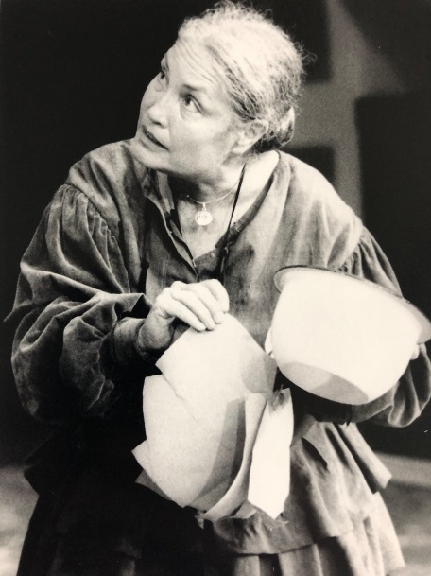
Auch nach ihrer Zeit als Schauspielerin bei den Burgfestspielen blieb sie Jagsthausen treu verbunden. In großartiger Erinnerung sind ihre Zeiten als Intendantin von 1984 bis 1989 und 1992 bis 1994. Währenddessen inszenierte sie mehrfach Johann Wolfgang von Goethes „Götz von Berlichingen“, William Shakespeares „Was ihr wollt“ oder Bertolt Brechts „Mutter Courage und ihre Kinder“. In ihrer Intendanz fanden durch sie namhafte deutsche Schauspielerinnen und Schauspieler, wie z.B. Wolfgang Reichmann, Diana Ziegler, Katerina Jacob, Doris Kunstmann, Rüdiger Bahr, Jochen Striebeck, Rita Russek, Alexander Strobele und Diana Körner den Weg auf die Freilichtbühne im Burghof der Götzenburg. Durch ihr Schaffen hat sie die überregionale Bekanntheit der Burgfestspiele als einen kulturellen Höhepunkt im Land Baden-Württemberg etabliert.
Ellen Schwiers als „Mutter Courage“1987
„Sowohl als Intendantin, Regisseurin, als auch als Schauspielerin hat Ellen Schwiers großen Anteil an der künstlerischen Entwicklung der Burgfestspiele. Ihr Name wird untrennbar mit Jagsthausen verbunden bleiben. Die Burgfestspiele waren ihr eine Herzensangelegenheit. Die Bürgerschaft von Jagsthausen, als auch die Burgfestspiele sind ihr von Herzen dankbar. Wir trauern um Ellen Schwiers und fühlen mit ihrer Familie und den Angehörigen“, so die Geschäftsleitung der Burgfestspiele Jagsthausen.
Die Burgfestspiele Jagsthausen trauern um ihre langjährige Intendantin, die mit ihren Inszenierungen und auch als Mensch in Jagsthausen immer in Erinnerung bleiben wird.
April 2019

Ansprechpartner für die Medien
Ann-Kathrin Halter
Fon 07943 912430
Mobil 0176 80360491
Mail ann-kathrin.halter@jagsthausen.de

